Вход в личный кабинет сервиса «Школьное питание»

1. Войдите на сайт [екатеринбург.рф](http://екатеринбург.рф)

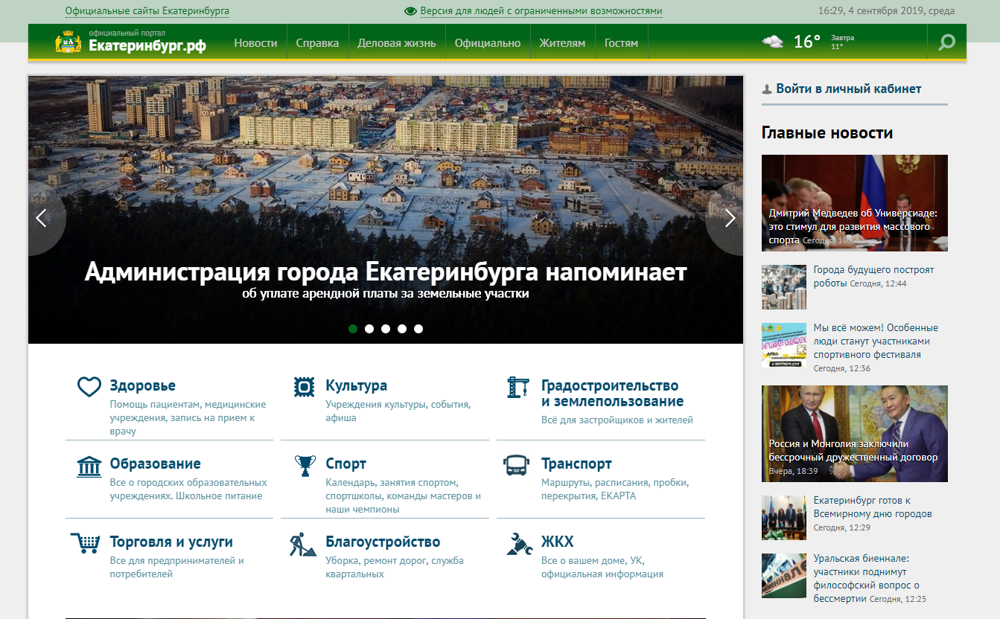

1. Нажмите «Войти в личный кабинет».

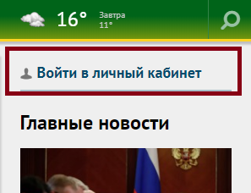

1. Нажмите «Войти».

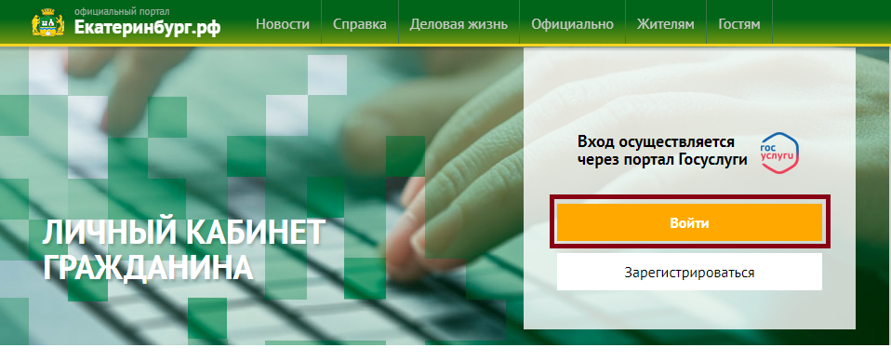

1. Осуществить вход на сайте гос.услуг:

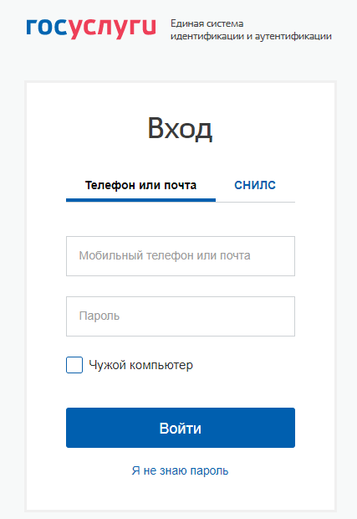

1. В личном кабинете гражданина выберите раздел «Школьное питание».

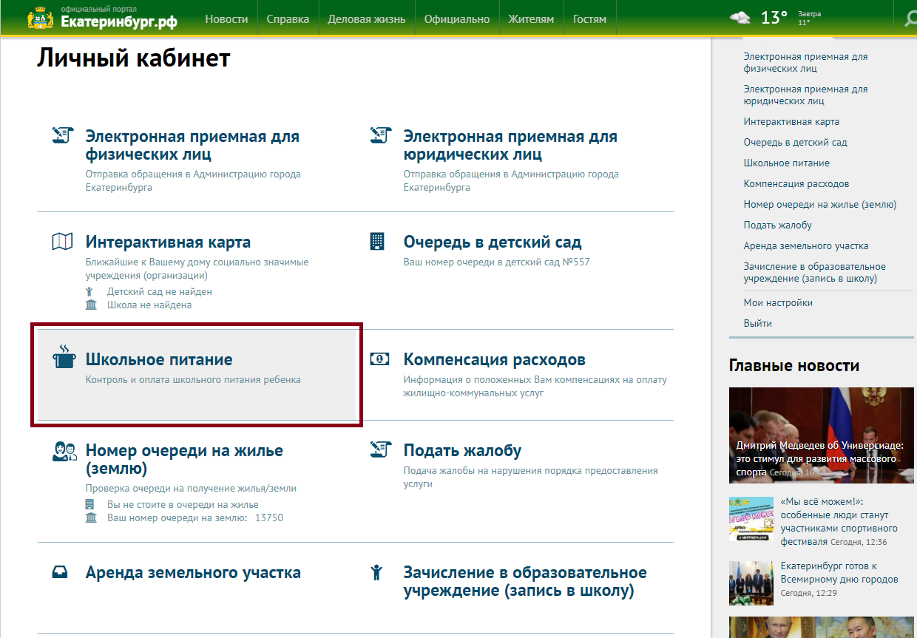

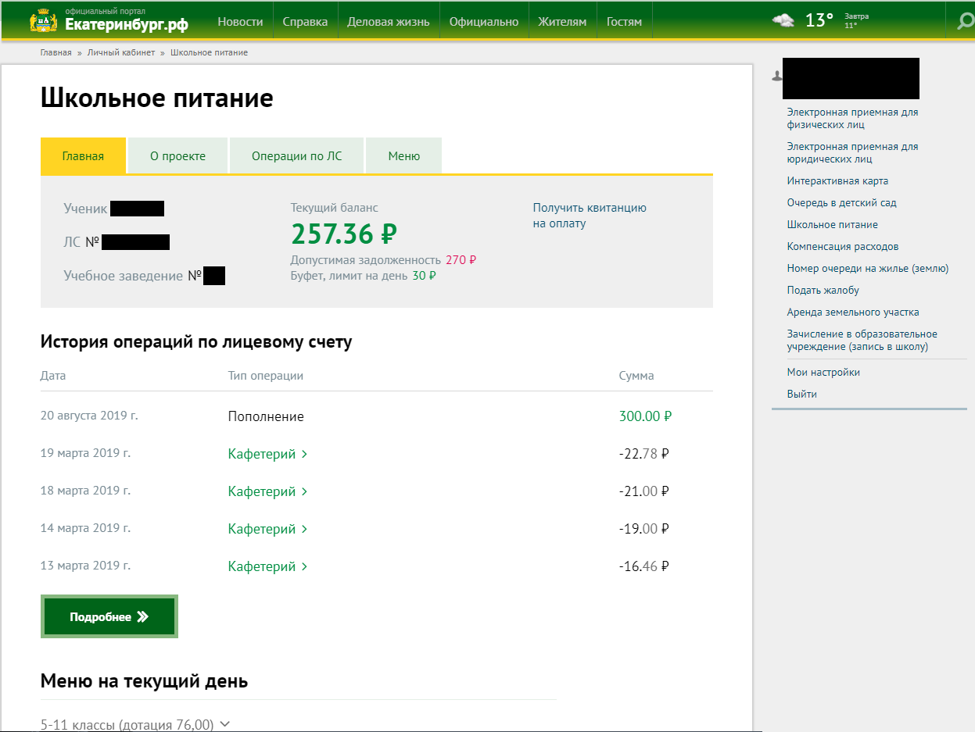

1. Если данные не отображаются, следует обратиться к диспетчеру по питанию в учебное заведение, для внесения СНИЛСа.

Дополнительно по вопросам личного кабинета

**1.** Для входа в Личный кабинет гражданина официального сайта Администрации города Екатеринбурга у заявителя должна быть учетная запись на Едином портале госуслуг <https://esia.gosuslugi.ru/registration/> (далее – Портал госуслуг) со статусом «**Подтвержденная**» (рисунок 1.)

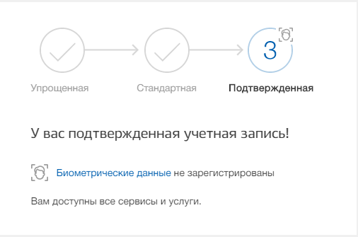

Рисунок 1. Подтвержденная учетная запись на Портале госуслуг  
(размещено во вкладке «Мои данные»).

**СПРАВОЧНО**: Всего на Портале госуслуг для физических лиц предусмотрено три типа учетных записей:

1. ***упрощенная*** учетная запись - с ограниченным доступом к государственным услугам.

2. ***стандартная*** учетная запись - с доступом к расширенному перечню государственных услуг.

3. ***подтвержденная*** учетная запись - с полным доступом к электронным государственным услугам. Для её получения требуется наличие стандартной учетной записи, а также подтверждение личности пользователя посредством личного посещения любого отделения МКУ «Центр муниципальных услуг» (<цму.екатеринбург.рф>) или ГБУ «Многофункциональный центр предоставления государственных и муниципальных услуг» (<http://www.mfc66.ru/>).

2. Учетная запись пользователя подтверждена на Портале госуслуг, но при входе в Личный кабинет гражданина возникает ошибка «**У пользователя недостаточно контактных данных или они не подтверждены на сайте Госуслуг**» (рисунок 2):

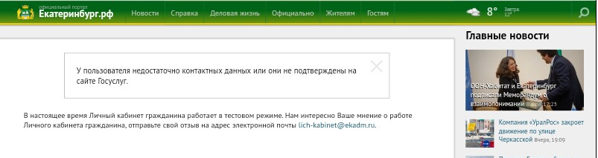

Рисунок 2. Ошибка «У пользователя недостаточно контактных данных  
или они не подтверждены на сайте Госуслуг»

При возникновении такой ошибки пользователю необходимо проверить полноту заполнения контактных данных (телефон и электронная почта) в Личном кабинете Портала госуслуг (<https://esia.gosuslugi.ru/profile/user/personal>, раздел "Контактная информация") (рисунок 3):

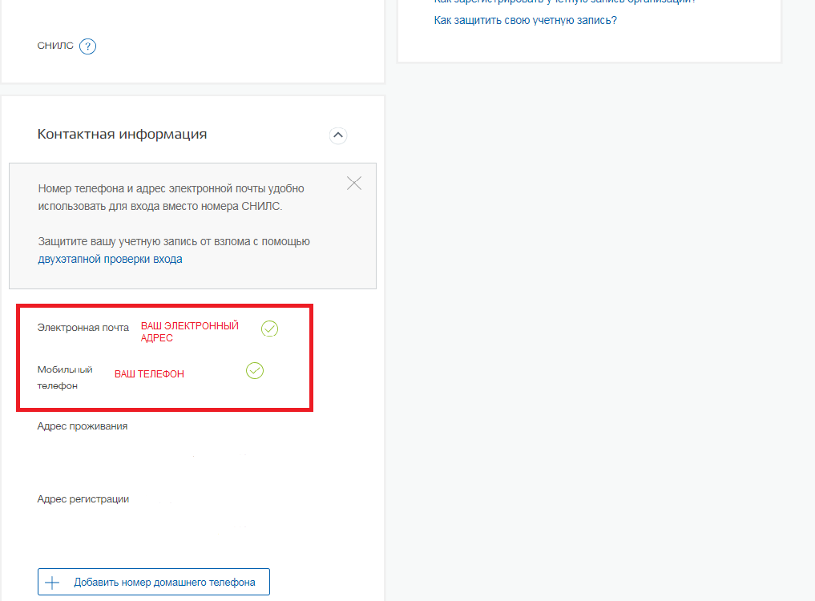

Рисунок 3. Подтверждение контактных данных на Портале госуслуг

Обращаем внимание, что контактные данные в Личном кабинете на Портала госуслуг также должны быть **подтвержденными**, для чего после их заполнения необходимо пройти процедуру подтверждения данных на Портале госуслуг.

Например, если изменился электронный адрес, то на новый адрес будет отправлена ссылка, по которой необходимо пройти. После этого появятся зеленая галочка  напротив адреса электронной почты.